Практическая работа 25
Тема: СОЗДАНИЕ БАЗЫ ДАННЫХ И РАБОТА С ДАННЫМИ В СУБД MICROSOFT ACCESS

Цель занятия. Самостоятельная работа для проверки приобретенных навыков работы по созданию и модификации таблиц, пользовательских форм, разных видов запросов и отчетов в СУБД Microsoft Access.

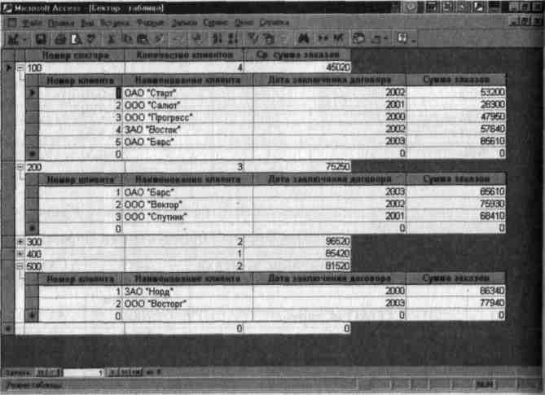
Рис. 24.9. Вид таблицы «Сектор» с данными подчиненной таблицы

Задание 25.1. Выполнить следующие задания:
1) с помощью запроса на обновление в таблице «Филиал фирмы» рассчитайте поле Премия из расчета 57% от Ставки. Запросу присвойте имя «Премия 57»;
2) введите в таблицу «Филиал фирмы» новое поле Поощрение;
3) используя запрос на обновление, введите формулу расчета для поля Поощрение из расчета 25% от Ставки. Формула для расчета: Поощрение = Ставка х 0,25.
Запросу присвойте имя «Поощрение 25»;
4) рассчитайте поле Поощрение, проверьте правильность расчетов;
5) рассчитайте поле Зарплата как сумму полей Ставка, Премия и Поощрение. Запросу присвойте имя «Зарплата-Поощрение»;
6) создайте запрос на повторяющиеся записи по полю Имя таблицы «Филиал фирмы». Запросу присвойте имя «Повтор Имени»; I
7) создайте запрос на выборку под именем «Отчества А» для таблицы «Сотрудники фирмы», осуществив выборку всех сотрудников, у которых отчество начинается на букву А;
8) создайте запрос на выборку по таблице «Филиал фирмы»; выведите поля Фамилия, Имя и Поощрение для тех сотрудников, у которых Поощрение превышает 1200 руб. Задайте сортировку поощрений по возрастанию.
Сохраните запрос под именем «Поощрение 1200»;
9) по таблице «Сотрудники фирмы» выберите сотрудников, поступивших на работу после 8 апреля 2005 г. Фамилии расположите в алфавитном порядке. Сохраните запрос под именем «Запрос-Прием»;
10) создайте отчет с помощью средства Автоотчет: ленточный по данным таблицы «Филиал фирмы». Присвойте имя отчету «Отчет-Филиал».
Ваши навыки и умения оцениваются «удовлетворительно»;
11) с помощью запроса рассчитайте суммарные значения по полям Поощрение и Зарплата по таблице «Филиал фирмы». Сохраните запрос под именем «Сумма Параметров»;
12) выберите фамилии сотрудников по таблице «Филиал фирмы», у которых премия меньше 1000 руб. Сохраните запрос под именем «Премия 1000»;
13) создайте отчет с помощью Мастера отчетов по данным таблицы «Сотрудники фирмы», включающий поля: Фамилия, Должность, Дата рождения, Дата найма. Присвойте отчету имя «Отчет: Сотрудники».
Ваши навыки и умения оцениваются «хорошо»;
14) создайте запрос на выборку с использованием таблицы «Филиал фирмы», в которой представлены два поля: поле Зарплата с сортировкой по возрастанию и поле с объединением двух текстовых полей — Фамилия и Имя. Сохраните запрос под именем «Сложный Запрос»;
15) создайте автоотчет по запросу «Сложный Запрос»;
16) посчитайте среднее арифметическое значение по полю Поощрение. Сохраните запрос под именем «Поощрение Среднее».
Ваши навыки и умения оцениваются «отлично».

Дополнительные задания

Задание 25.2. Создать базу данных с любым именем. В созданной базе данных сформировать таблицу «Мои знакомые» из пяти записей, включив в нее поля: Фамилия, Имя, Должность (несколько человек имеют должность «Менеджер»), Место работы, Зарплата (зарплата колеблется в интервале от 2000 руб. до 10 000 руб.)
Порядок работы
1. В созданную таблицу добавьте новое поле — Подработка и произведите его расчет в размере 45% от зарплаты с помощью запроса на обновление.
2. По таблице создайте запрос на выборку фамилий знакомых с должностью менеджер с зарплатой от 4200 руб. до 8600 руб. В запрос включите все поля таблицы.
3. По запросу на выборку создайте форму и введите еще две
записи.
4. Создайте отчет по знакомым с зарплатой свыше 5000 руб. и подработкой свыше 3000 руб., включив все поля таблицы.

Задание 25.3. Создать базу данных с любым именем. В созданной БД создайте таблицу «Сотрудники» из пяти записей, включив в нее поля: Фамилия, Имя, Должность, Оклад, Премия. Рассчитать значение премии (Премия = 15% от Оклада). Создать отчет по всем полям таблицы

Задание 25.4. Создать базу данных с любым именем. В созданной БД создать таблицу «Сослуживцы» из пяти записей, включив в нее поля: Фамилия, Должность, Зарплата, Премия. Создать отчет по сослуживцам с зарплатой от 1500 руб. до 4000 руб.: включив в него все поля

Задание 25.5. Создать базу данных с любым именем. В созданной БД создать таблицу «Товары» из пяти записей, включив в нее поля: Вид товара, Количество, Цена, Стоимость. Рассчитать значение стоимости товара (Стоимость = Количество х Цена). Создать отчет по всем полям таблицы

Задание 25.6. Создать базу данных с любым именем. В созданной БД создать таблицу «Заказы» из пяти записей, включив в нее поля: Вид заказа, Дата заказа, Количество, Стоимость. Создать отчет по заказам стоимостью от 5000 руб. до 8500 руб., включив в него все поля

Задание 25.7. Создать базу данных с любым именем. В созданной БД создать таблицу «Студенты» из пяти записей, включив в нее поля: Фамилия, Имя, Дата рождения, Телефон, Адрес. По таблице создать запрос на выборку фамилий студентов с датой рождения позже 15.04.1988 г. Создать отчет по запросу, включив в него все поля

